看看你的會議室被用了多少
使用者資源使用報表可以交叉任兩個維度 —— 誰預約對上他預約了什麼，一個月 一個月看。如何用拖曳組出格線、時數實際上算的是什麼，以及為什麼下載檔比 畫面上更寬。
2026-08-30 · https://offision.com/help/zh-hant/booking/see-how-much-your-rooms-are-used/
使用者資源使用 回答的是一種形狀的問題：誰用了什麼，用了多久。 它是一張
你自己組出來的格線 —— 側邊放任何東西，頂端放任何東西，交會處讀出時數與預約數。
它在 預約 › 分析 › 使用者資源使用 底下。
Where in Offision: admin app → booking/user-resource-usage-report (使用者資源使用)
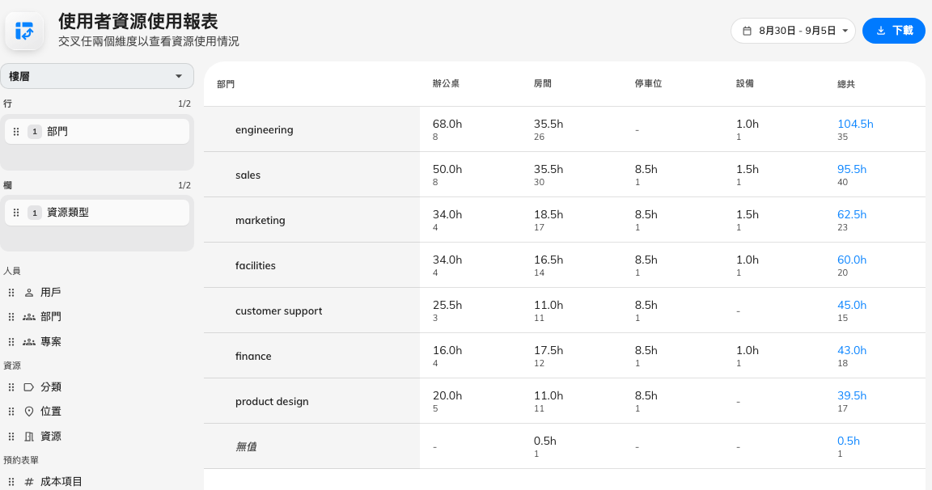
縱向是部門，橫向是資源類型。

這些數字代表什麼
在把任何數字拿去給別人看之前先讀這段，因為它的定義比「這間房有多忙」窄得多：
使用量是每一筆資源預約排定的長度 —— 從開始到結束 —— 計在安排它的人頭上。
有沒有報到不會改變這個數字，提早離開或根本沒出現也不會。
也就是說：
- 取消、被拒絕或被標為失約的預約不列入計算。 一筆預約變成失約後，它的
使用量會被移除，所以同一間會議室這週顯示的時數可能比上週還少。
- 等待審批的預約，只有在審批會佔住那段時間時才計入。 若審批不會擋住時段，
就在通過之後才計入。
- 一筆訂了兩間會議室的預約算兩筆，每週重複的預約則每一次各算一筆，因為
一列就是一次的一項資源。
- 時數記在發起人身上，不會分攤給參與者。
- 跨越期間開頭或結尾的預約整筆計入。 不會依期間裁切，也不會依營業時間
裁切。
這是一份預約報表，不是使用率報表。至於實際上有沒有人在房間裡，那是感測器的
故事，不是這裡的。

組出格線
沒有套用按鈕，也沒有精靈。把欄位拖進 行 或 欄，格線就會重畫。
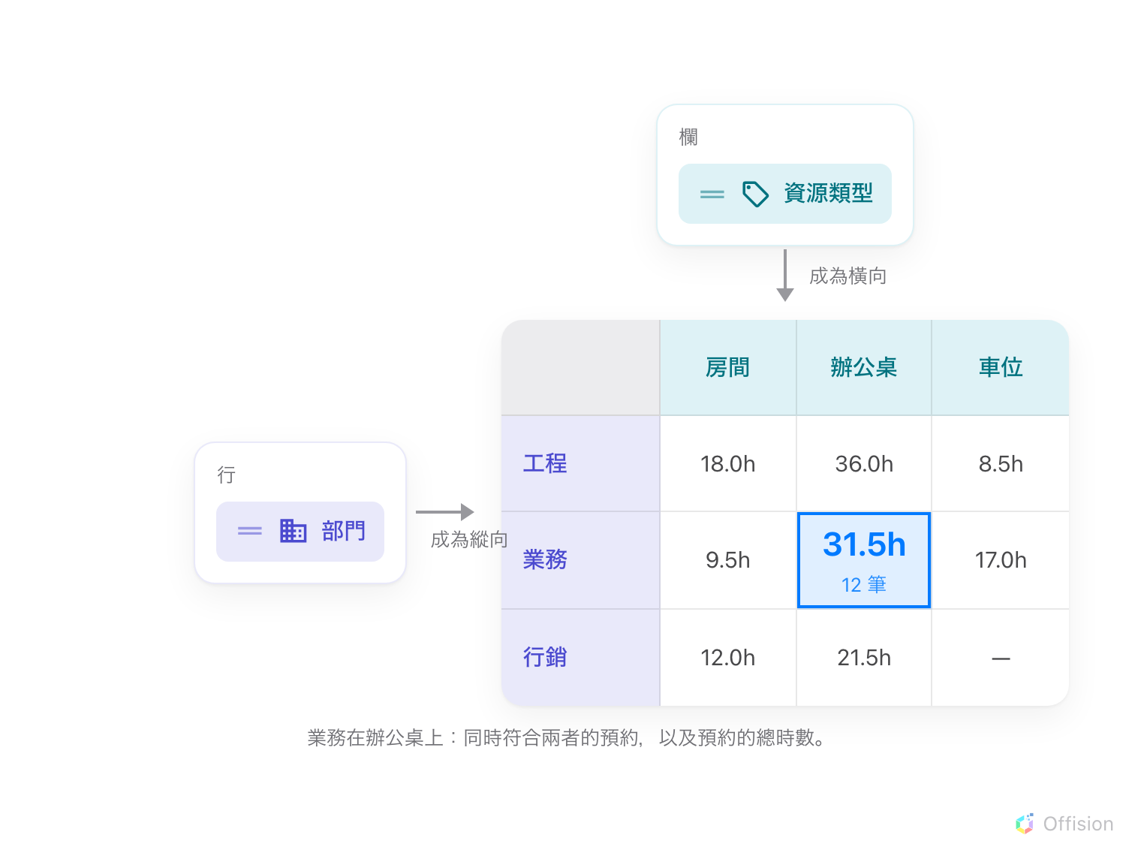
放在「行」與放在「欄」的欄位，決定每個儲存格計算什麼：交會處就是同時符合兩者的預約與時數。
欄位分成四組：
群組 | 欄位
人員 | 使用者（發起人）、部門、用戶群組，以及你定義的每一個用戶群組分類各一項
資源 | 資源類型、分類、位置、資源
預約表單 | 每一個可以做樞紐分析的預約表單欄位各一項
時間 | 週、月

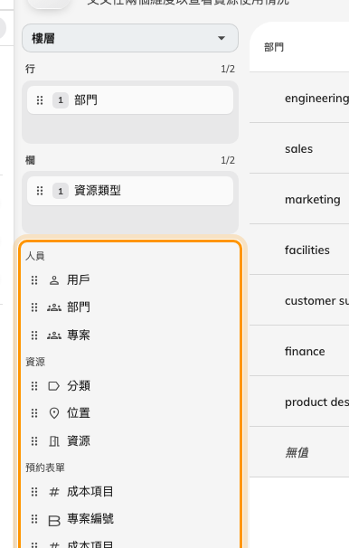
尚未放到軸上的欄位，依群組排列。部門已移到「行」，所以不在清單裡。
它預設以 使用者 放在側邊、資源類型 放在頂端開啟。
欄位會以你命名的名稱出現在這裡，所以同一個詞可能出現兩次：
人員資料上的 部門，和你剛好也叫做部門的使用者群組分類，
是不同的欄位，分組方式也不同。
有三條規則值得知道，因為畫面會默默地執行它們：
- 每個軸最多兩層。 把第三個欄位丟到已滿的區域上，它會彈回去 —— 區域不會
變大，也不會有任何提示。標籤旁的計數在滿的時候顯示 2/2。
- 一個欄位只能待在一個軸上。 放上去就會從清單裡消失。
- 軸永遠不會是空的。 軸上最後一個欄位無法移除。
Note:
位置 指的是 大樓，不是樓層。這裡沒有樓層維度 —— 樓層是側欄裡的篩選，
不是可以拿來做樞紐分析的東西。
Note:
一筆預約會計入預約者所屬的每一個群組。 用戶群組 和各個用戶群組分類欄位
都是這樣運作的：同時屬於財務部和營運部的人，他的每一筆預約在兩邊都會被算到 ——
少算任何一邊，都會低估那個群組的使用量。因此總計會大於實際的預約筆數；只要其中
一個欄位放在軸上，報表就會在表格下方註明這一點。
用戶群組 會列出你所有的群組，不分分類 —— 包括不屬於任何分類的群組，那些是
各分類欄位無法涵蓋的。
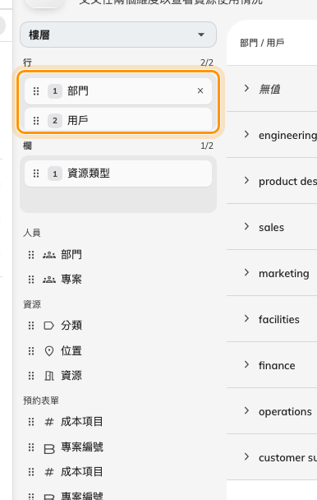
「行」有兩層 — 部門，以及其中的成員。

讀一份很大的報表
格線一次最多顯示 50 行 × 50 欄。超過的時候：
- 格線下方有一條列出 行 1–50（共 12,431 行） 與 欄 1–50（共 312 欄），
各自附上箭頭。欄以大排到小，所以第二頁不會把第一頁重新洗牌。
- 展開一個子項很多的行，底下會多出一條 再顯示 50 個，並附上已載入幾筆。
- 換任何一邊的頁，之前展開的都會收起來，因為那些儲存格屬於上一個視窗。
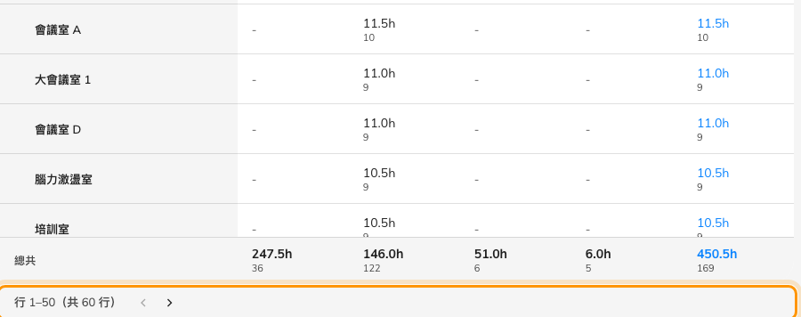
縱向是資源，下方是翻頁的列。
格線只顯示一部分時，總計仍然是真的。 一行的 總計 是這一行跨 所有 欄
的總計，不只是看得見的那些；頁尾的總計也是整個軸的數字。所以格線的一頁加起來
不會等於它自己的總計，而這是正確的。

打開一個儲存格
點任何一個儲存格 —— 或是一行的 總計 —— 就能看到背後的預約，依日期分組，
並附上期間、預約數、總時數的圖磚，有失約時也會有失約的圖磚。那個對話框裡的
匯出 會把對話框正在顯示的內容寫成試算表。
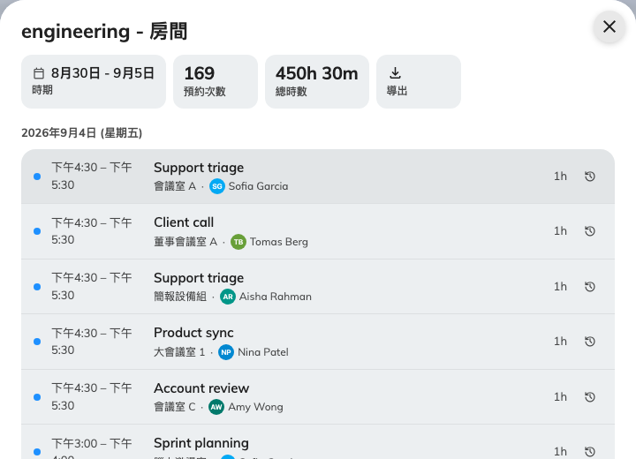
一個儲存格背後的預約，逐日列出。
Note:
對話框的範圍是依 誰 和 什麼時候，不是依你點的那一欄。在 Alice 交會
座位 的儲存格上，它會列出 Alice 在該期間內的所有預約，不只是她的座位預約
—— 標題寫的是那個儲存格，但清單更寬。數字請看儲存格自己的數值。
因為失約不算進使用量卻仍會出現在清單裡，所以對話框的預約數可能比儲存格的
數字還高。

下載
下載 會產生一份有兩張工作表的試算表：版面跟畫面一樣的 樞紐分析，以及
每個組合一列的平面 原始資料 —— 拿去餵給 Excel 自己的樞紐分析表的形狀。
檔案比畫面寬得多也深得多：它會走過 50×50 視窗之外的軸。不過它並非無上限 ——
它在 每個軸 200 個鍵 就停住，而檔案裡沒有任何標記說明這件事。報表比這更大
時，請縮小期間或樓層篩選，而不要相信檔案是完整的。

限制
- 超過一年的期間會被拒絕。 選取器根本不讓你套用 —— 超過 366 天時
應用 會變灰。如果事後才被拒絕，頁面會說
「期間超過 1 年。請縮短期間或加入樓層篩選。」
- 非常大的報表也會被拒絕，訊息是
「報表過大。請縮小期間或篩選條件。」
- 新預約要幾分鐘才會出現。 數字大約會快取三分鐘。

這裡不會決定的事
- 配額。 某人被 允許 預約多少是另一個畫面 ——
使用歷史。
- 有沒有人出現。 使用量是預約的時間；出席是報到與失約的事。
- 實際佔用。 感測器量到的佔用情況不是這裡在算的東西。

